Vicerrectorado de Internacionalización Vice-rectorate for Internationalization

Hospital Real

Plaza Falla, 8 | 11003 Cádiz

Tlfno. 956 015066

[vicerrectorado.internacionalizacion@uca.es](mailto:vicerrectorado.internacionalizacion@uca.es) https://internacional.uca.es/

**INSTRUCCIONES SOLICITUD ONLINE**

**Programa de intercambio PIMA**

Cuando recibamos la carta de nominación de su universidad de origen, enviaremos desde la dirección [salientes.uca-internacional@uca.es](mailto:salientes.uca-internacional@uca.es%20) un **enlace al correo electrónico del estudiante nominado para realizar la solicitud online en la plataforma ORI2** (puede cambiar el idioma a inglés en la parte superior derecha de la pantalla).

El enlace para acceder a la plataforma tiene una vigencia de 10 días desde la recepción del correo. Sin embargo, una vez que se ha accedido al formulario de solicitud, este permanecerá vigente hasta el envío de la solicitud o la fecha de cierre de la convocatoria. El formulario de solicitud se divide en: datos personales, datos de residencia habitual, datos generales de movilidad, institución de origen/destino y documentación requerida.

Si a la hora de cumplimentarlo tuviera todos los datos, debe presionar el botón “Guardar” para almacenar la información registrada y poder más tarde acceder al formulario desde el mismo enlace para cambiar los datos o adjuntar los archivos.

Sin embargo, **una vez enviado el formulario no se podrán modificar los datos introducidos**. Por favor, si detecta algún error en los datos después de enviar al formulario escriba [salientes.uca-internacional@uca.es](mailto:salientes.uca-internacional@uca.es)

# Se deben cumplimentar TODOS los campos de la solicitud en MAYÚSCULAS:

1. **Datos Personales**

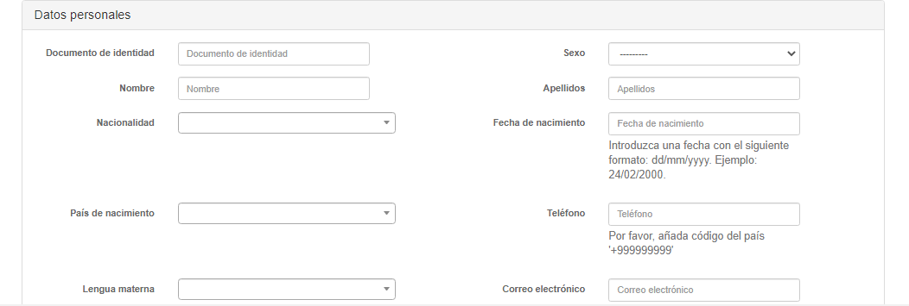

* + Documento de identidad: **número del pasaporte**
  + Sexo:
  + Nombre:
  + Apellidos:
  + Nacionalidad: país con cuyo pasaporte vaya a viajar
  + Lengua materna:
  + País de nacimiento:
  + Correo electrónico: correo electrónico en el cual ha recibido el enlace de esta solicitud
  + Teléfono: incluir el prefijo internacional (+ XXXXXXXXX)
  + Fecha de nacimiento: dd/mm/yyyy

# Datos de residencia habitual

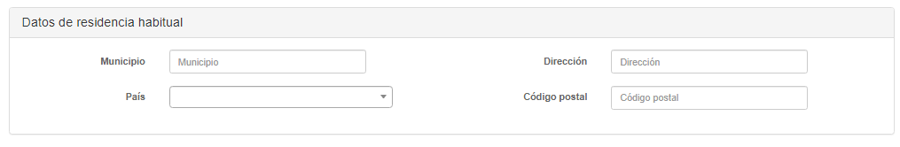

* + Municipio:
  + Dirección Postal: incluir dirección domicilio de origen
  + Código Postal:
  + País: país de origen

# Datos generales de movilidad:

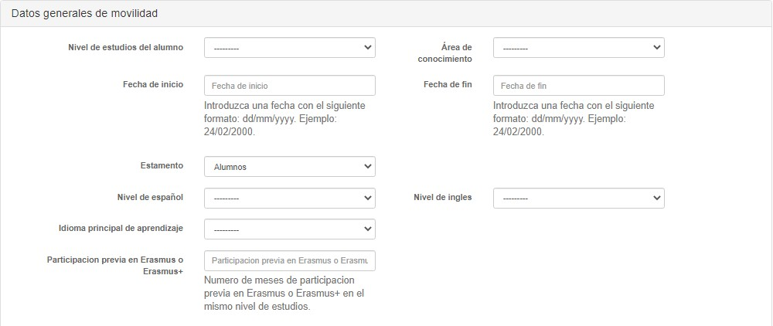

* + Nivel de estudios del alumno:
    - ISCED 6 First Cycle. Grado
    - ISCED 7 Second Cycle. Máster
    - ISCED 8 Third Cycle. Doctorado

**NO ELEGIR** Short cycle (ICED 5), ni Not Elsewhere classified (ICED 9).

* + Área de conocimiento: Área de conocimiento en su universidad de origen. Tiene que elegir un área con **4 dígitos** (ejemplo: 0111 – Educational Science, **NO** 011 Education)
  + **Fecha de inicio**: fecha de llegada a la Universidad de Cádiz
  + **Fecha de fin:** fecha de salida a la Universidad de Cádiz
  + Estamento: Alumnos
  + Nivel de español: De A1 a C2 (cuando el solicitante posee el idioma como lengua materna y está cursando estudios universitarios se le reconoce como C2)
  + Nivel de inglés: De A1 a C2 (cuando el solicitante posee el idioma como lengua materna y está cursando estudios universitarios se le reconoce como C2)
  + Idioma principal del aprendizaje en UCA: **“español”** (aunque la UCA está ampliando su oferta en inglés, la lengua oficial es el español, por lo que debe ponerse esta lengua)
  + Participación previa en Erasmus o Erasmus+: **“0”**.

# Institución de origen

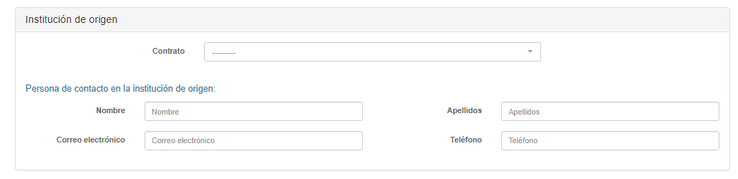

* + Contrato: Introduzca en el buscador el nombre de su Universidad de origen.
  + Nombre de la persona de contacto en la Universidad de origen:
  + Apellidos de la persona de contacto de la Universidad de origen:
  + Correo electrónico de la persona de contacto de la Universidad de origen:
  + Teléfono de la persona de contacto de la Universidad de origen: (+ XXXXXXXXX)

# Institución de destino

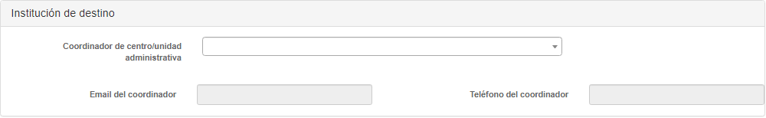

* + Coordinador de centro:
    - Red de Enología: Profª. Cristina Lasanta ([internacional.ciencias@uca.es](mailto:internacional.ciencias@uca.es))
    - Red de Ingeniería: Prof. Luis Lafuente Molinero ([luis.molinero@uca.es](mailto:luis.molinero@uca.es), [international.esi@uca.es](mailto:international.esi@uca.es))

# Documentación requerida

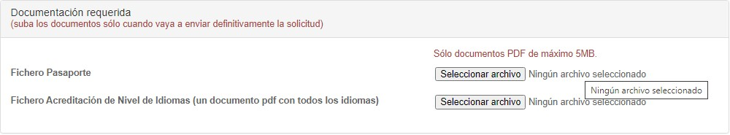

Por favor adjunte los documentos requeridos en el formulario online:

* + **Fichero Pasaporte**: Adjunte la copia de su pasaporte.
  + **Certificado de idioma:**

1. Estudiantes de Ingeniería cuya lengua materna sea distinta del español, deberán adjuntar:

- Estancias para la realización del trabajo fin de carrera y asignaturas: B1 de español

- Estancias para la realización del trabajo fin de carrera solamente: B1 de español o inglés

La acreditación tendrá que ser una de las recogidas en el listado publicado en el siguiente enlace: <https://cslm.uca.es/subhome-servicios/acreditacion-oficial-denivel/reconocimiento-de-titulos/>

Estudiantes de Ingeniería cuya lengua materna sea el español deberán adjuntar de nuevo copia del pasaporte.

2. Estudiantes de Enología deberán adjuntar todos/as de nuevo la copia del pasaporte.

* + **Ficha del Estudiante:** Adjuntar la ficha del estudiante ANEXO-I: <https://internacional.uca.es/wp-content/uploads/2025/05/Anexo_I_Ficha-del-estudiante_25_26.odt>

# Verificación

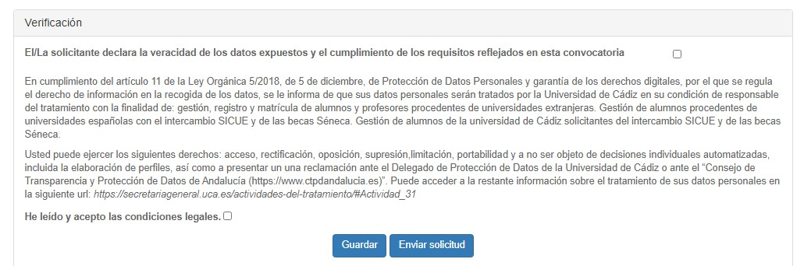

Pulsar en los recuadros de veracidad de datos y de aceptación de las condiciones legales.

# ¡IMPORTANTE!

**Si has completado todos los datos:** pulsar en “enviar solicitud”

**Si no tienes todos los datos:** pulsar en “guardar” y continuar más adelante utilizando el mismo enlace de solicitud.